Tema 39. La anarquía de los veinte años y el ascenso de la dinastía isáurica
El final del siglo VII y el principio del VIII fue una época verdaderamente caótica para el Imperio bizantino, conocida para la historiografía como la «anarquía de los veinte años» (695-717), que vio la sucesión de varios emperadores en un corto periodo de tiempo.
En 695, solamente tres años después del Concilio Quinisexto, una rebelión depuso al emperador Justiniano II «Rhinotmetos» (685-695; 705-711), pues este se había convertido en un gobernante bastante impopular debido a sus políticas fiscales y asimismo había llegado a ser un enemigo de la aristocracia. La rebelión fue encabezada por el «strategos» (gobernador) del thema de los anatólicos, Leoncio, quien se convirtió en el siguiente emperador. A Justiniano II le cortaron la nariz, –de ahí viene el apodo de «Rhinotmetos» («nariz cortada»)– lo que constituía un grave castigo pues un emperador mutilado no se consideraba apto para gobernar. Junto con eso, se le envió al exilio en el Quersoneso, en la península de Crimea.
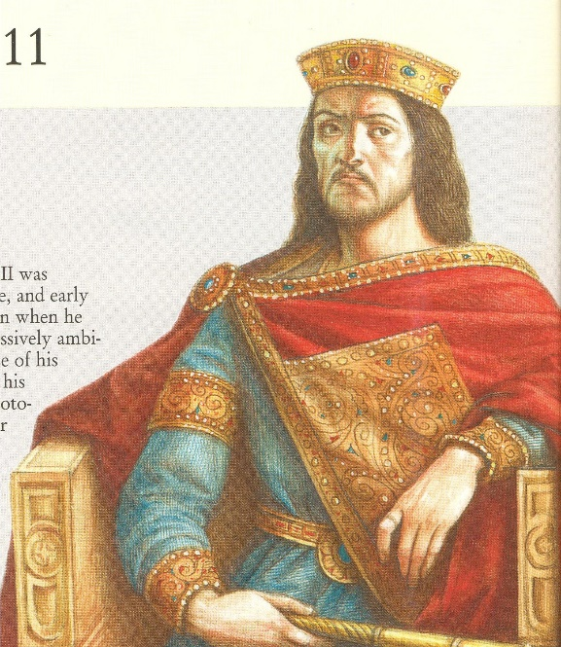
Retrato imaginado de Justiniano II en su primer reinado (685-695)

Leoncio (695-698) tuvo un gobierno muy breve de tres años, el cual es recordado porque durante esta época tuvo lugar la conquista de Cartago por parte de los árabes y de este modo los bizantinos perdían control en suelo africano. Fue absolutamente impopular y pronto sería derrocado por Apsimar, un comandante de la flota del thema de los cibirreotas, quien tomó el poder con el nombre de Tiberio III «Apsimaros». A Leoncio se le cortó la nariz y se le encerró en un monasterio.
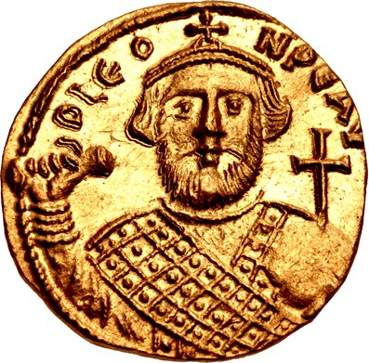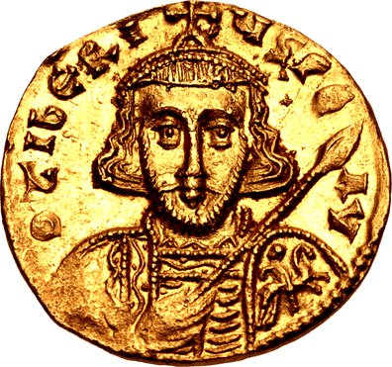
Monedas de los emperadores Leoncio (izquierda) y Tiberio III (derecha)

Tiberio III (698-705) tuvo que ver cómo el norte de África era perdido por el Imperio. Se enfrentó a los árabes del califato Omeya en el Oriente, logrando algunas victorias. Aunque la mayor amenaza a la que se enfrentaba, no eran los árabes, sino el todavía vivo Justiniano II, que había logrado escapar de su arresto. Justiniano buscó la ayuda de los jázaros, cuyo líder Busir, le entregó a su hermana en matrimonio. Tiberio III sobornó al jázaro para que asesinara a Justiniano, pero el plan terminó fallando. Justiniano pronto tendría que sobrevivir a un naufragio en el mar Negro, tras lo cual buscó la ayuda del khan de los búlgaros Tervel, quien le ofreció tropas para recuperar el trono, a cambio de algunos beneficios personales y para su reino.
En 705, Justiniano II apareció frente a Constantinopla, acompañado por 15.000 búlgaros y eslavos para dar rápidamente un golpe que le devolvió el trono. Tiberio III, así como el anterior emperador Leoncio, fueron llevados al Hipódromo donde Justiniano puso el pie en sus cuellos antes de ordenar que fueran decapitados y así la venganza estaba completa. Justiniano II iniciaba su segundo gobierno, haciéndose conocido por ocupar una prótesis nasal de oro, dejando atrás cualquier teoría acerca de que un emperador mutilado no podía gobernar.
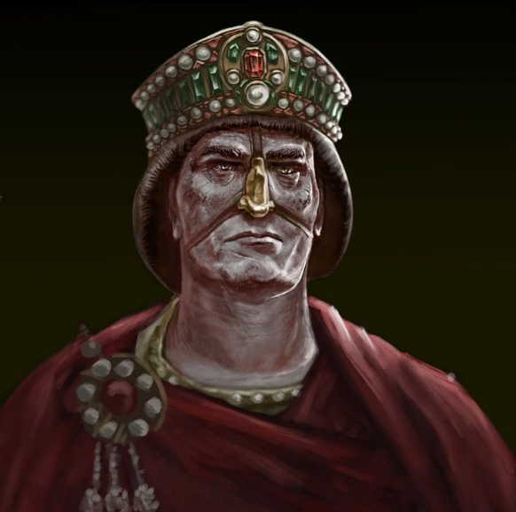
Retrato imaginado de Justiniano II en su segundo gobierno (705-711)

El segundo gobierno de este Justiniano estuvo marcado por su crueldad y por las derrotas contra búlgaros y árabes. Asimismo, se enfrentó a rebeliones en Italia y buscó que la Iglesia de Roma aceptara el Concilio Quinisexto. Surgió una nueva rebelión en el Quersoneso que en 711 terminó nombrando emperador al general Bardanes, quien gobernó con el nombre de Filípico. Justiniano II fue arrestado y decapitado.
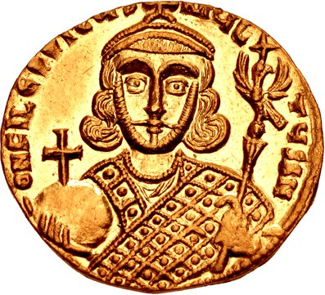
Emperador Filípico Bardanes (711-713)

Los dos años que gobernó Filípico «Bardanes» se caracterizaron por su rechazo al Sexto Concilio Ecuménico y su intento de reinstaurar el monotelismo. Los conflictos con búlgaros y árabes continuaron perjudicando al imperio. Una nueva rebelión del ejército lo depuso y las tropas del thema opsiciano nombraron emperador a Anastasio II «Artemios» en 713.
El gobierno de Anastasio II (713-715), que apenas duró un par de años, se caracterizó por la constante lucha contra los árabes, obteniendo ligeros éxitos. Las mismas tropas del thema opsiciano que lo habían llevado al poder, se rebelaron contra Anastasio y lo depusieron, nombrando emperador a Teodosio III en 715. Anastasio se retiraría a un monasterio, pero algunos años después encabezaría una rebelión contra el emperador León III, que fracasaría y lo llevaría a su ejecución.
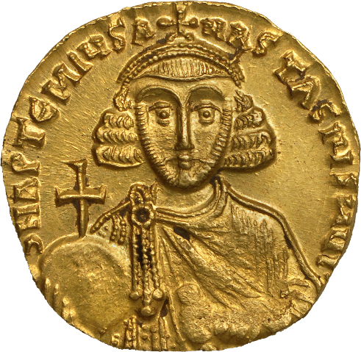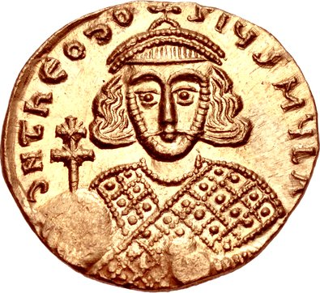
Monedas de Anastasio II (izquierda) y Teodosio III (derecha)

El gobierno de Teodosio III (715-717) fue tan corto como el de su predecesor y su principal objetivo fue prepararse para el inminente asedio de los árabes contra la capital. Rápidamente tuvo que verse enfrentado a la rebelión del thema de los anatólicos y el thema de los armeniacos. Teodosio renunció al trono en 717 y fue reemplazado por León III «el Isáurico», con quien el periodo de anarquía llegó a su fin y se instauró la dinastía isáurica.
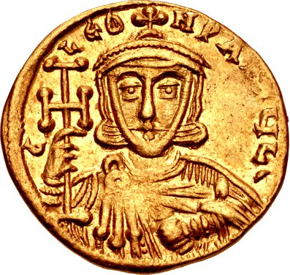
Moneda de León III (717-741)
León III (717-741), cuyo nombre original era Konon, era el comandante del thema de los anatólicos antes de acceder al trono. Era de origen sirio y hablaba árabe fluido, se cree que era un cristiano monofisita y que se habría convertido al cristianismo ortodoxo al acceder a puestos importantes en el ejército. Había recibido un Imperio bizantino muy debilitado en comparación con tiempos anteriores, la amenaza de los árabes en Oriente y de los búlgaros y eslavos en territorio europeo era constante.
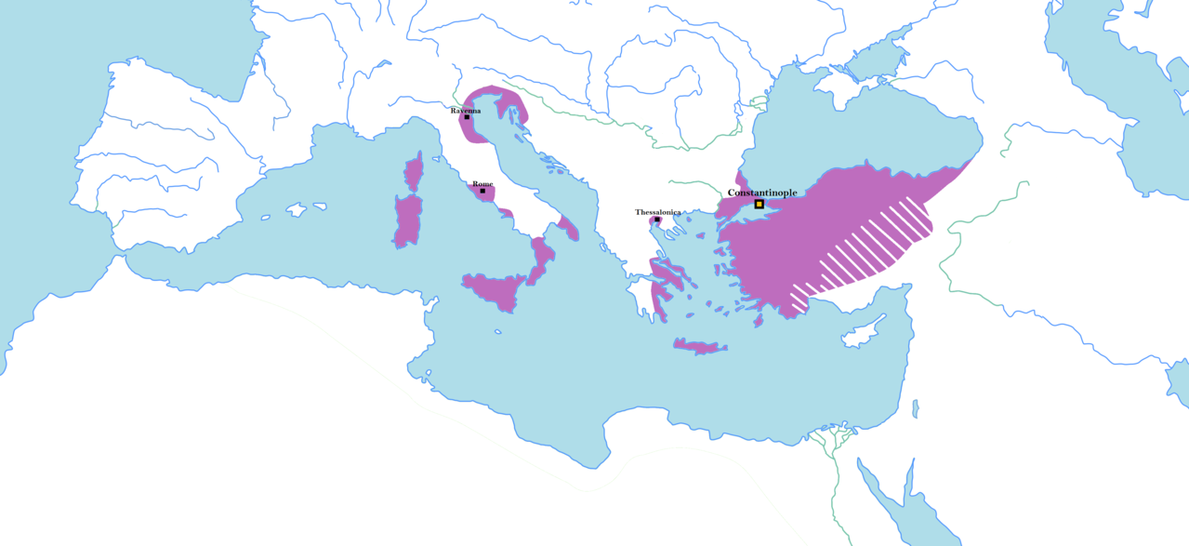
El Imperio bizantino en 717

Una de las primeras cosas que hizo León III, fue preparar Constantinopla ante el próximo asedio árabe que comenzó en 717 y duró un año, hasta el 15 de agosto de 718. Los musulmanes, liderados por su comandante Maslama, ocuparon un gran ejército de unos 80.000 hombres y 1.800 barcos o más, que transportaban otros 80.000 soldados. León III atacó a la flota árabe con «fuego griego», una sustancia incendiaria que era lanzada en forma de chorro a través un tubo y que ardía incluso estando en el agua. Los barcos árabes fueron incendiados o capturados, mientras que Tervel, el khan de Bulgaria, atacó a los musulmanes por tierra, obligando a su retirada. Así, se evitó una invasión árabe contra Europa desde el Oriente y algunos años después, los francos de Carlos Martel vencerían a los musulmanes.
La dinastía isáurica de León III, gobernaría el Imperio bizantino hasta 802.

